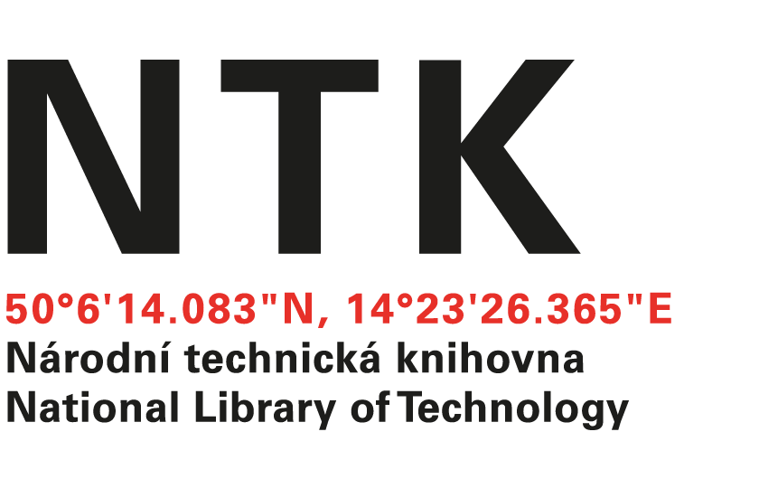

Milan Pazderka

Škroupova 826

536 01 Lanškroun

IČO: 64252302

č. j. NTK/323/2024/32

V Praze dne: 25. 10. 2024

Věc: OBJEDNÁVKA

Na základě Vaší nabídky číslo 2024/2410 ze dne 24. 10. 2024 u Vás objednáváme provedení havarijní opravy skleněného zastřešení atria. Předmětem opravy je přetěsnění identifikovaných skel, se současnou výměnou těsnících prvků. Důvodem nutné opravy je netěsnost skel v ocelových rámech střechy a protékání dešťové vody do interiéru budovy.

Cena bude fakturována dle skutečně provedených prací. Podkladem pro fakturaci bude výkaz provedené práce. Maximální možná cena je 308.460,- Kč bez DPH.

Práce mohou být prováděny pouze od soboty 22. 11. 2024 od 02:00 hod., do pondělí 4. 11. 2024 do 07:00 hod po dobu uzavření knihovny,
.

S pozdravem
redigováno

Objednávku přijal:

